**LAMPART TEST**

1. **Cách cài đặt**

_ Tải dự án từ link Github về

_ Sao chép dự án vào file htdocs trong xampp

_ Đọc hướng dẫn trong file HuongDan của dự án

_ Lấy cơ sở dữ liệu từ ở trong file database/product_test thêm vào phpmyadmin

_ Khởi chạy dự án với đường dẫn localhost/Lampart_test/index.php

1. **Giao diện chức năng**
2. **Trang quản lý sản phẩm, thông tin sản phẩm : mã, tên, danh mục, hình ảnh**

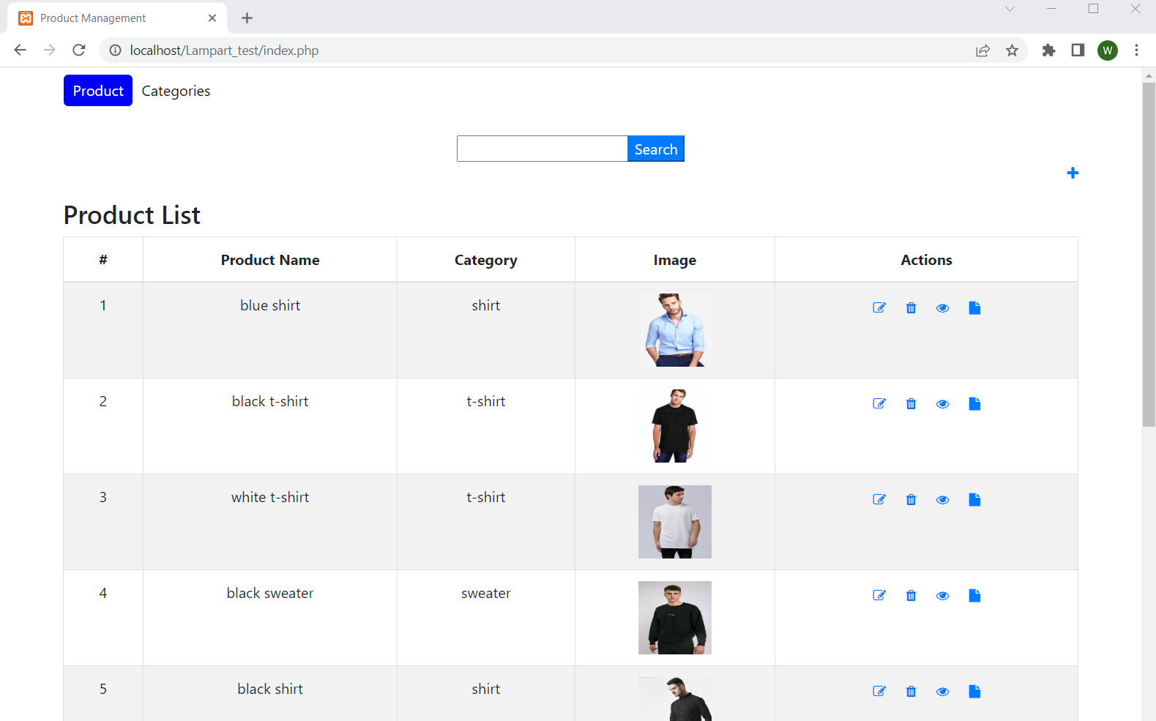

1. **Các chức: sửa, thêm mới, chi tiết được hiển thị 1 trang trên trình duyệt**

_ Chức năng thêm

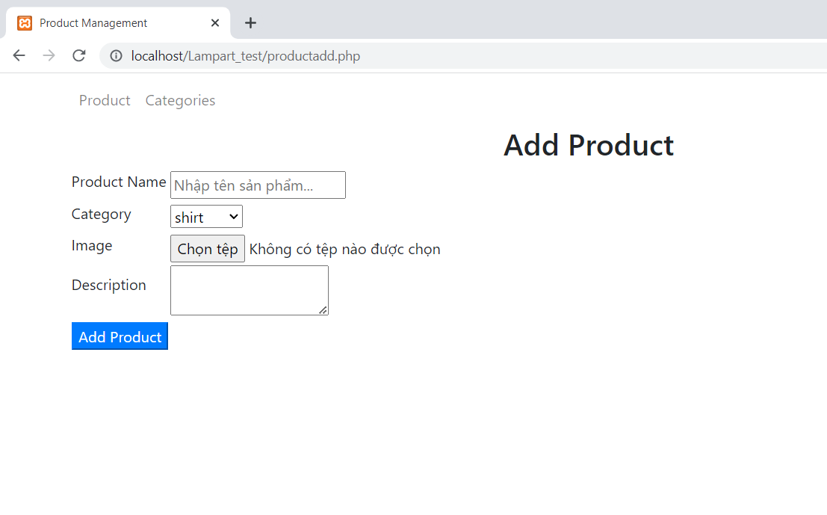

_ Chức năng sửa

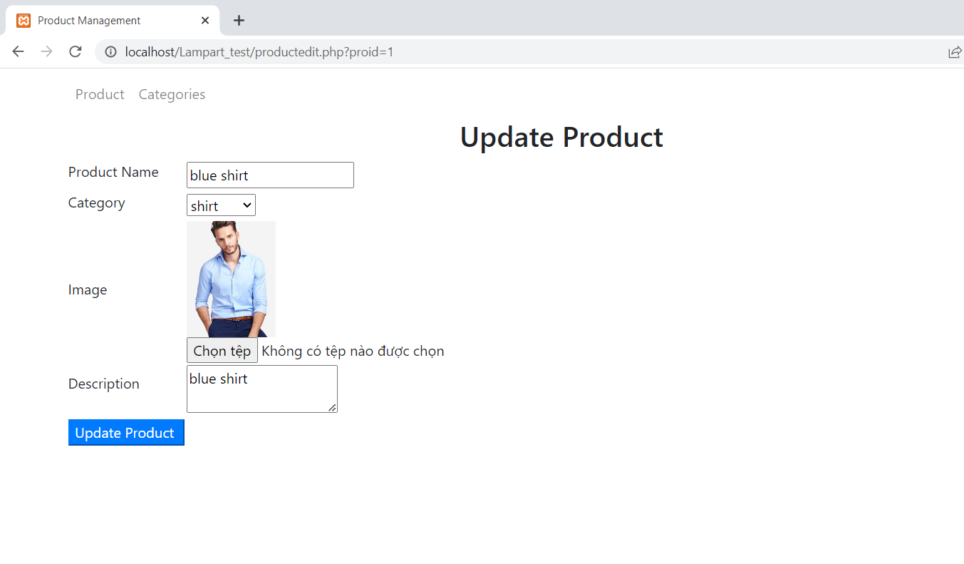

_Chức năng hiển thị chi tiết

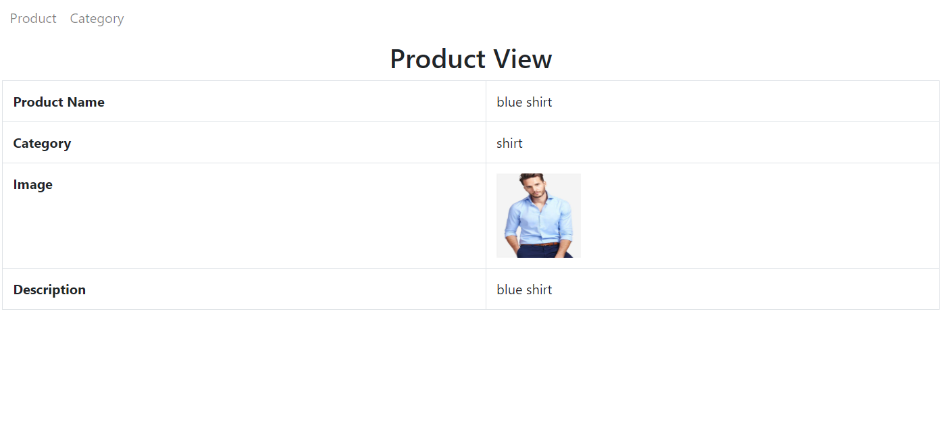

1. **Tìm kiếm theo tên sản phẩm hoặc tên danh mục**

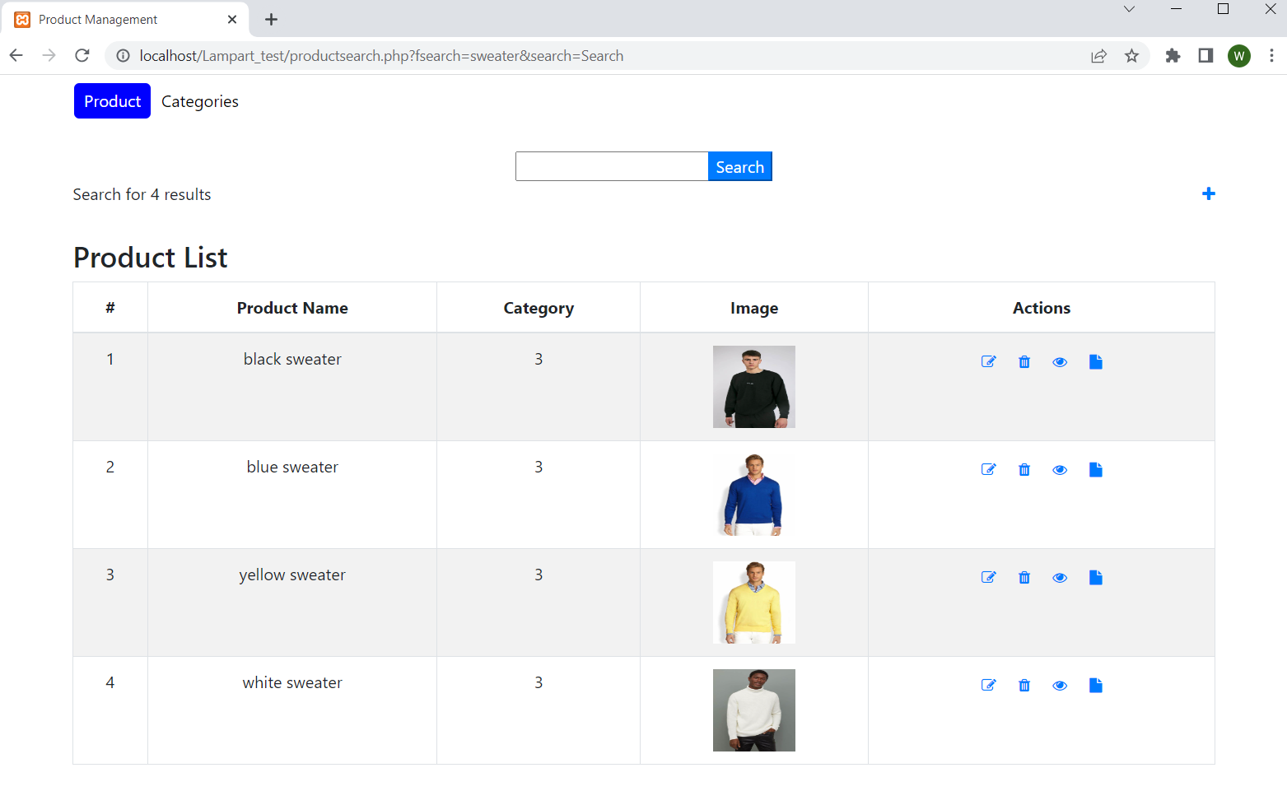

1. **Phân trang, mỗi trang có 10 sản phẩm**

_ Trang đầu tiên có 10 sản phẩm

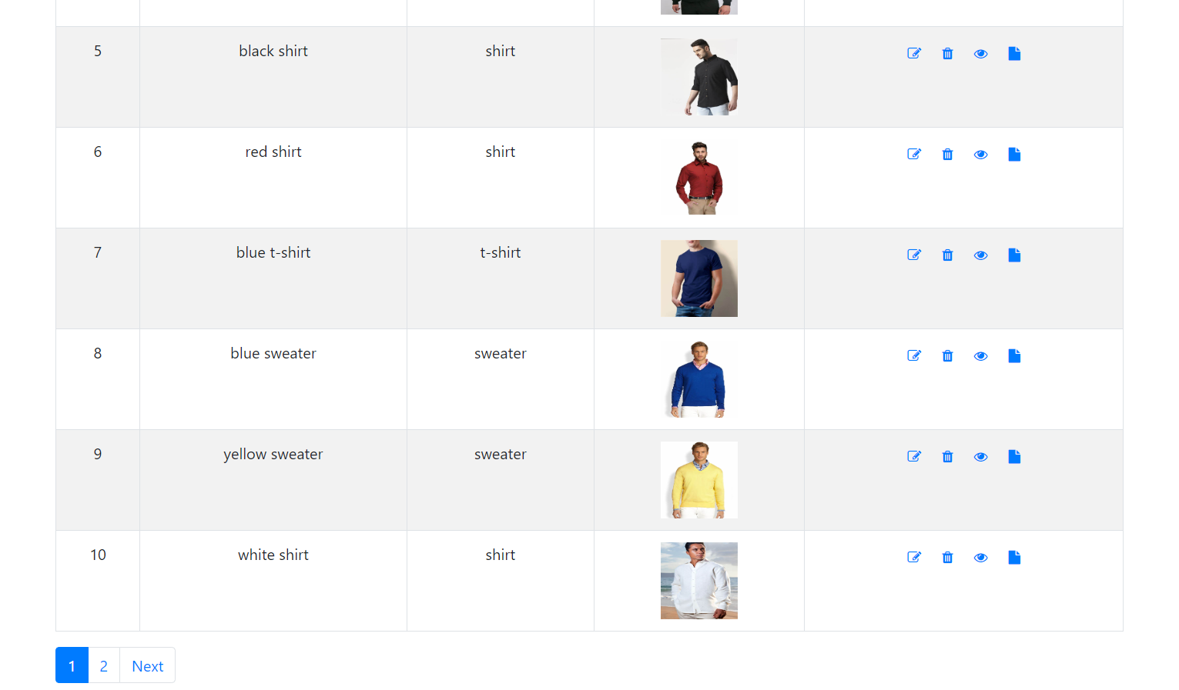

_ Trang đầu tiên có 2 sản phẩm

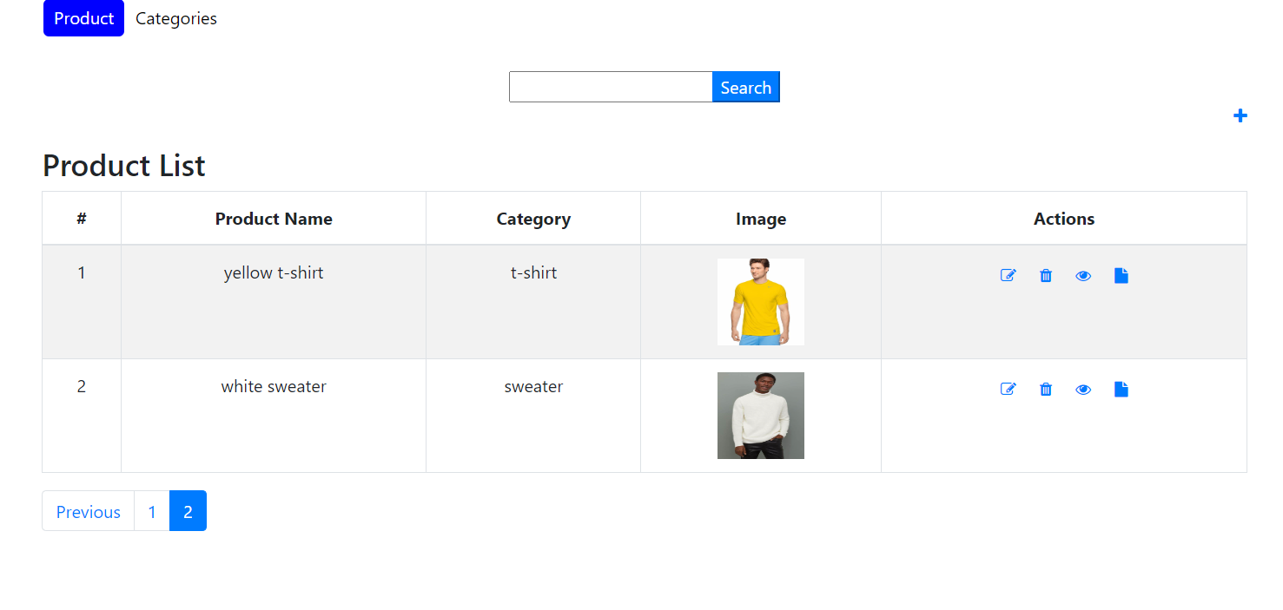

1. **Một sản phẩm chỉ thuộc một danh mục và 1 danh mục có thể có nhiều sản phẩm**

_ Bảng danh mục sản phẩm

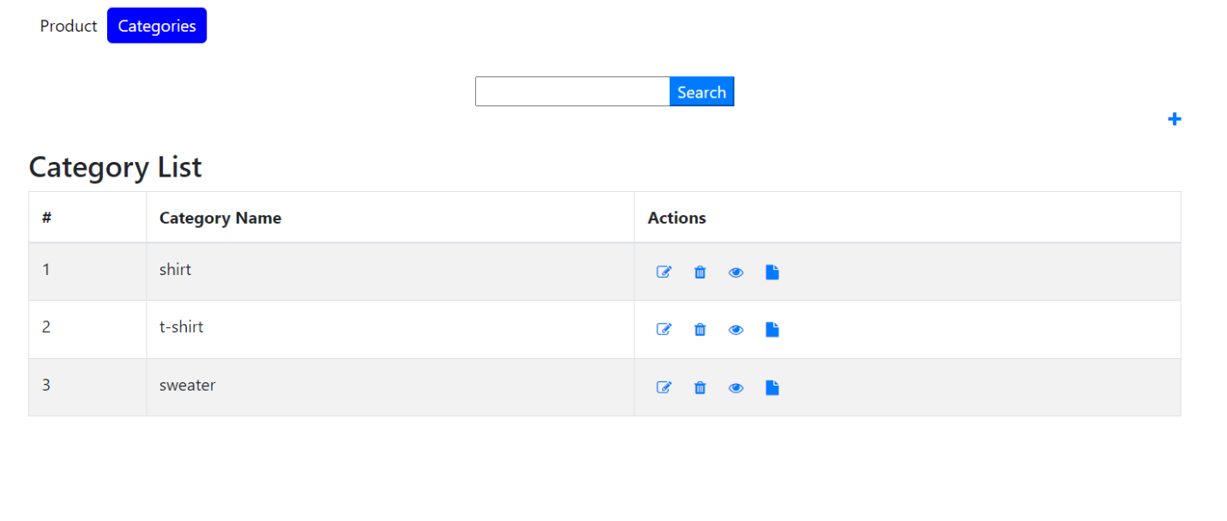

_ Mỗi sản phẩm chỉ được chọn đúng 1 danh mục khi được thêm mới

